L ’ horizontale et la verticale
Astronomie leçon 1

Déroulement de la leçon

1° Qu’est-ce qui est vertical dans la classe ?
Quel instrument permet de le vérifier ? Le fil à plomb (utiliser des fils à plomb du commerce, fabriquer avec les enfants des fils à plomb avec de la ficelle de cuisine et de gros écrous).

Prendre 4 enfants côte à côte montrer que les 4 fils sont parallèles.

Sur 6 400 Km on tombe sur le centre de la terre. Il y a attraction terrestre : c’est le poids (en newton), la masse (en kg).

Faire dessiner le fil à plomb et le décrire

La verticale et l’horizontale ne se trompent jamais
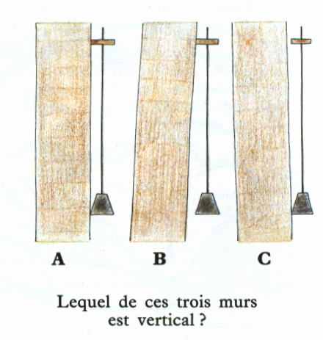

Chercher dans la classe ce qui est vertical à l’aide du fil à plomb.

2° Qu’est-ce qui est horizontal dans la classe ?
Quel instrument permet de le vérifier ? Le niveau à bulle

Description de l’objet par écrit (expression écrite) + dessin
Comment on s’en sert

Qu’est-ce qui indique encore l’horizontal ? La surface d’un liquide au repos

Distribuer des récipients avec un liquide, tracer l’horizontale. Faire pencher les récipients.
Dessiner le récipient par rapport à la table

Horizontale et verticale sont perpendiculaires. Vérifier avec un instrument : l’équerre

TRACE ECRITE

Pour désigner des directions dans la nature, nous avons besoin de repères. La verticale et l’horizontale sont les deux repères utilisés ; ce sont les deux directions « naturelles ».

La verticale
La direction prise par la ficelle au bout de laquelle est suspendu un objet lourd est toujours la même : c’est la verticale.
Elle est donnée par le fil à plomb (coller le dessin et la description).

De l’autre côté de la Terre, les hommes ne tombent pas. Ils n’ont pas n’ont pas non plus l’impression « d’avoir la tête en bas ».
Chacun a sa verticale, car tous les objets tombent suivant la verticale du lieu où ils se trouvent.
(coller l’exercice)

L’horizontale
En observant la surface libre d’un liquide au repos, nous avons constaté que quel que soit la forme du récipient, son inclinaison et le liquide qu’il contient, cette surface conserve toujours la même orientation : elle est plane et horizontale.
(coller le dessin et la description).

Deux segments de droite qui se coupent en formant un angle droit sont dits perpendiculaires.
Les segments de droite perpendiculaires à une verticale sont horizontaux.

